教师综合评价系统
产品需求规格说明书

文件状态：  [ ] 草稿  [ ] 正式发布  [√] 正在修改 | 文件标识： | TES
文件状态：  [ ] 草稿  [ ] 正式发布  [√] 正在修改 | 当前版本： | 1.0
文件状态：  [ ] 草稿  [ ] 正式发布  [√] 正在修改 | 作 者： | maxwell
文件状态：  [ ] 草稿  [ ] 正式发布  [√] 正在修改 | 完成日期： | 2020-09-11

重庆工程学院
Chongqing Institute of Engineering
版 本 历 史

版本/状态 | 作者 | 参与者 | 起止日期 | 备注
0.8 | 钟鹏 | 唐亮、李源、杨笠 | 2020-9-8 | 初版需求
0.9 | 钟鹏 | 唐亮、李源、杨笠、何贵明、盛万平 | 2020-9-9 | 添加功能用例

目录
0. 文档介绍 4
0.1 文档目的 4
0.2 文档范围 4
0.3 读者对象 4
0.4 参考文档 4
0.5 术语与缩写解释 4
1. 产品介绍 5
2. 产品面向的用户群体 5
3. 产品应当遵循的标准或规范 5
4. 产品的范围 6
5. 产品中的角色 6
6.界面设计 6
6.1设计思路 6
6.1.1布局设计 6
6.1.2屏幕分辨率 6
6.1.3色彩 6
6.1.4字体 6
6.2界面样例 6
7. 产品的功能需求 7
7.1 功能性需求分类 7
7.2功能层次结构图 7
7.3 功能用例 7
8. 产品的非功能性需求 8
8.1 用户界面需求 8
8.2 软硬件环境需求 8
8.3 产品质量需求 8
9. 其它需求 9

0. 文档介绍

0.1 文档目的
（1）为开发小组成员、客户之间提供共同的协议而创立基础，描述用户软件的宏观需求。
（2）根据客户要求，准确描述功能性和非功能性需求，给产品的需求规格说明书提供基础。
（3）本说明书的预期读者为开发小组成员及甲方负责人。本说明能让甲方代表更好地了解本系统，减少彼此之间交流的困难和开发中因为需求不明确而产生的不必要的麻烦。

0.2 文档范围
包含内容：
- 分析客户需求
- 确定产品设计方向
- 明确产品需求
- 确定产品规则

0.3 读者对象
本文档读者对象为：
- 项目经理
- 项目小组成员
- 客户

0.4 参考文档
- 高校学生网上评教系统设计需求分析与研究，10.16661/j.cnki.1672-3791.2016.10.103，乐山职业技术学院，中国知网
- 高校评教系统设计与实现，2015-04-01，天津大学，中国知网

0.5 术语与缩写解释
缩写、术语 | 解 释
TES | 教师评价系统（Teachers Evaluation System）
PRD | 产品需求文档（Product Requirement Document）

1. 产品介绍
教师评教系统是高校进行教学过程中十分重要且必备的环节之一，在高校教学过程中起着承上启下的作用，其重要性不言而喻。但是，目前许多高校还在使用4、5年之前的开发的教师评教系统，这些较老的系统，在遇到学生批量评教时，系统卡顿、服务器响应慢、技术过时、无后续更新及优化。导致学生、老师在使用时，都有着不太良好的使用体验。针对上述问题，采用软件工程的开发原理，依据软件流程过程规范，按照需求分析、概要设计、详细设计、程序编码、测试、项目上线、软件维护等过程开发一个高校评教管理系统。通过采用面向对象程序开发语言Java，结合MySQL数据库，以及分布式集群部署。解决了高校评教管理系统中存在的性能问题、数据安全、高可用、系统运行速度等问题。

2. 产品面向的用户群体
本系统主要面向学生与老师。
（1）教师：查看不同课程下，学生对教学课程的打分情况、学生写的评语等。
（2）学生：在固定时间内对学期的课程进行评教打分，写评语，并提交。
（3）管理员：选择时间开启评教，对评教情况进行查看、管理、通知。

3. 产品应当遵循的标准或规范
（1）专业编号遵循国家统计规范
（2）数据库的设计遵循本项目要求的统一设计规范。
（3）软件工程术语
（4）计算机软件开发规范
（5）计算机软件产品开发文件编制指南
（6）计算机软件配置管理计划规范

4. 产品的范围
适用于学校教师评价系统、企业产品评价、注册资料和数据载入等

1.产品定位需要明确的产品边界：找准需求，避免定位不匹配的需求。
2.产品功能需要明确的产品边界：产品设计研发时要明确产品边界避免做无用功。
3.产品版本需要明确的产品边界：在做产品优化更新时，所加入的功能要能围绕主题明确产品的版本边界。

5. 产品中的角色
角色名称 | 职责描述
学生 | 给教自己的老师评教，可以访问学生表和评教表
教师 | 教师互评，可以访问教师表和分数表
管理员 | 对用户信息进行增删查改，可以访问所有表

6.界面设计

6.1设计思路

6.1.1布局设计
本系统按布局分三个部分：顶部栏、侧边栏与中间内容区域。
顶部栏显示当前用户名、系统名称、退出登录等信息。
侧边栏展示当前用户能操作的功能。
内容区根据不同功能，显示不同的内容。
PS. 顶部栏与侧边栏应一直显示

6.1.2屏幕分辨率
在设计时，网页以1920*1080分辨率进行开发，通过自适应兼容其他屏幕分辨率。

6.1.3色彩
本系统使用一套特定的调色板来规定颜色，在系统中提供一致的外观视觉感受。
主色调为鲜艳、友好的蓝色，并配有其他的场景色，在不同的场景中使用(如红色表示危险的操作)

6.1.4字体
本系统中也对文字进行了统一规范，以在不同页面中拥有一致的样式
分别对主标题、标题、正文、辅助文字都进行了约束，保证系统中文字大小、样式的统一。

6.2界面样例
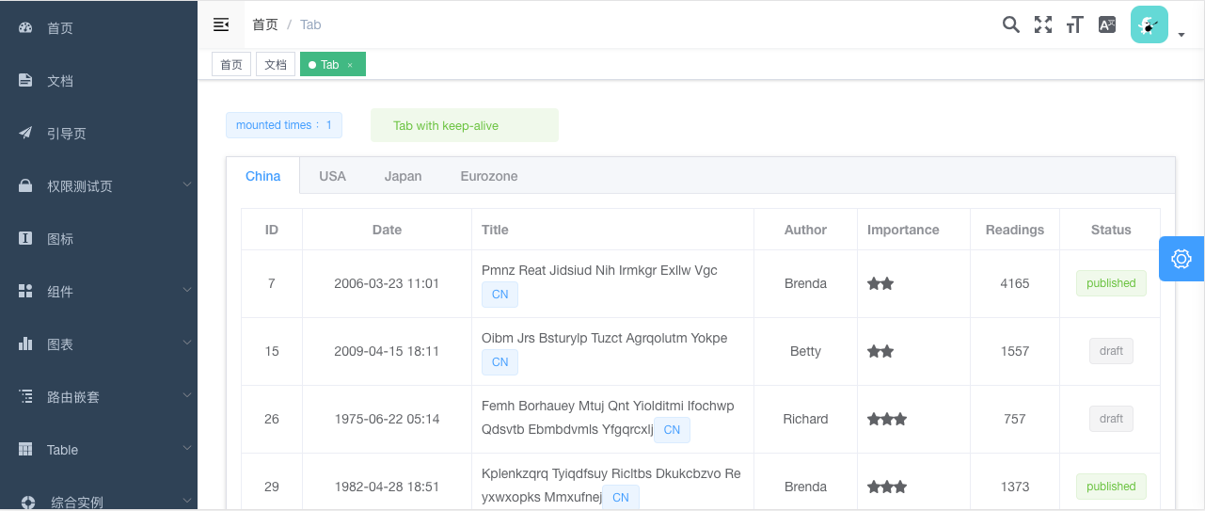
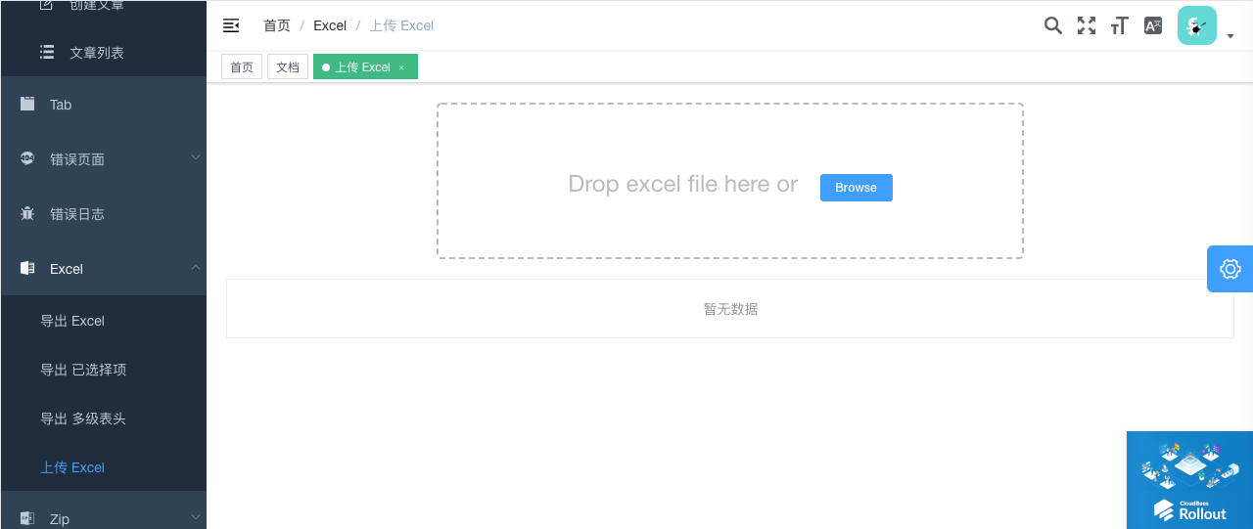

7. 产品的功能需求

7.1 功能性需求分类
功能类别 | 功能名称 | 描述
用户管理 | 用户导入 | 描述了一个教师评教系统的用户信息的由来
用户管理 | 删除用户 | 描述了一个管理员删除教师评教系统用户的行为
用户管理 | 修改用户信息 | 描述了管理员在用户信息在导入后对用户信息更改的行为
用户管理 | 查看用户信息 | 描述了管理员对用户信息进行查看的行为
角色管理 | 新增角色 | 描述了一个管理员为评教系统增加角色的行为
角色管理 | 删除角色 | 描述了一个管理员删除评教系统中角色的行为
角色管理 | 修改角色 | 描述了一个管理员修改评教系统中角色的行为
权限管理 | 添加权限 | 描述了管理员对用户权限的添加的行为
权限管理 | 删除权限 | 描述了管理员对用户权限的删除的行为
菜单管理 | 新增菜单
菜单管理 | 编辑菜单
学院管理 | 增加学院信息
学院管理 | 删除学院信息
学院管理 | 修改学院信息
学院管理 | 查看学院信息
专业管理 | 增加专业信息
专业管理 | 删除专业信息
专业管理 | 修改专业信息
专业管理 | 查看专业信息
班级管理 | 增加班级信息 | 描述了一个班级的由来。
班级管理 | 修改班级信息 | 描述了管理员在班级管理中对班级信息修改的行为。
班级管理 | 查看班级信息 | 描述了管理员对班级信息进行查看的行为；
课程管理 | 增加课程信息
课程管理 | 删除课程信息
课程管理 | 修改课程信息
课程管理 | 查看课程信息
批次管理 | 新增批次 | 描述了一次评价内容的发布
批次管理 | 修改批次 | 描述了一次修改评价内容的事件
评教 | 参加评教 | 描述了一个教师评教系统的评教流程
统计分析 | 查看评教情况 | 描述了管理员查看某一批次学生评教的情况
统计分析 | 查看评教结果 | 描述了管理员或教师查看评教结果的情况
指标管理 | 查看指标结果 | 描述了管理员或教师查看评教结果的情况

7.2功能层次结构图
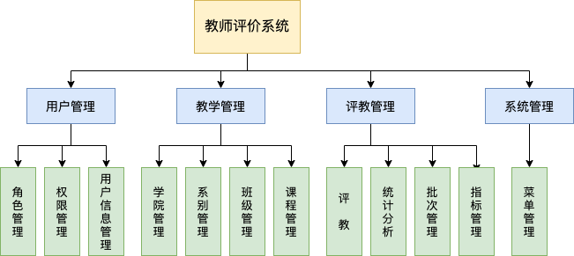

7.3 功能用例
用例名称 | 用户导入
用例编号 | AP001
参与者 | 管理员 教师评教系统
用例描述 | 该用例描述了一个教师评教系统的用户信息的由来；
触发器 | 当用户点击相关用户的用户导入后，用例触发；
前置条件 | 用户的导入必须是之前没有该用户，并且导入的用户不重复；
后置条件 | 不能在用户导入后进行撤销；
基本事件流 | 1．用户选择excel文件进行用户导入，并提交给系统  2．系统判断excel文件中的用户在数据库中是否存在，和文件中是否有重复的用户，如果已存在或用户重复则跳过该用户，并输出一个自定义的异常；  3．系统返回用户导入的结果，并显示用户导入相关信息；
扩展事件流 | 为限制excel条数过多以致于系统崩溃，可以限制单次excel中用户导入的条数（建议设置限额为4000条/次）；
结论 | 当管理员收到系统返回用户导入的结果，用例结束
数据需求 | 需要有用户相关信息的excel文件，才能进行用户导入
业务规则 | 需要文件中的用户信息不重复，且文件中的用户信息在数据库中未存在，才能将文件中的用户信息全部导入

用例名称 | 删除用户
用例编号 | AP002
参与者 | 管理员 教师评教系统
用例描述 | 该用例描述了一个管理员删除教师评教系统用户的行为；
触发器 | 当管理员点击相关用户的删除用户时，用例触发；
前置条件 | 想删除的用户必须存在
后置条件 | 删除成功后将自动刷新用户列表
基本事件流 | - 管理员点击删除用户，并提交给系统  - 想删除的用户存在  - 系统删除该用户后，自动刷新用户列表，并返回删除成功给管理员  - 管理员收到系统返回信息，并显示用户列表。
扩展事件流 | 为防止管理员误删了自己不想删除的用户，则会在点击删除用户后弹出一个判断是否要删除该用户的判断框，让管理员不容易删除其余用户。
结论 | 当管理员收到系统返回删除用户成功信息，用例结束
数据需求 | 需要被删除用户存在
业务规则 | 需要被删除用户存在

用例名称 | 修改用户信息
用例编号 | AP003
参与者 | 管理员 教师评教系统
用例描述 | 该用例描述了管理员在用户信息在导入后对用户信息更改的行为；
触发器 | 当管理员点击相关用户的修改用户信息后，用例触发；
前置条件 | 修改用户信息必须是该字段允许被修改；
后置条件 | 修改成功后将自动刷新用户信息；
基本事件流 | - 用户点击修改用户信息，并提交给系统  - 系统判断哪些字段可以更改，并返回给系统；  - 管理员对可以进行更改的用户信息进行更改，并提交给系统；  - 系统返回更改成功的信息，并自动刷新用户信息列表；
扩展事件流 | 为了防止一些重要信息受到更改，则对一些字段进行不可更改设置；
结论 | 当管理员收到系统返回更改成功的信息后，用例结束
数据需求 | 需该字段必须为可更改，
业务规则 | 只有在用户信息的该字段为可更改才能对其进行更改

用例名称 | 查看用户信息
用例编号 | AP004
参与者 | 管理员 教师评教系统
用例描述 | 该用例描述了管理员对用户信息进行查看的行为；
触发器 | 当用户点击相关用户的查看用户信息后，用例触发；
前置条件 | 该用户存在且拥有相关用户信息
后置条件 | 查看用户信息没有对该用户信息本身有什么影响；
基本事件流 | - 用户点击查看用户信息，并提交给系统  - 系统通过用户提交上来的用户编号，查到相关用户及用户信息，并返回给用户；  - 管理员收到系统返回的信息后，在查看结束后可返回上个界面；
扩展事件流 | 由于用户信息过多，不利于用户的查找，可以在搜索框中单独查找出该用户，并对其进行用户信息的查看
结论 | 当管理员查看完成该用户的信息，用例结束
数据需求 | 需要有该用户的相关的用户信息
业务规则 | 只有该用户的用户信息存在才能进行查看

用例名称 | 添加权限
用例编号 | AP008
参与者 | 管理员 教师评教系统
用例描述 | 该用例描述了管理员对用户权限的添加的行为；
触发器 | 当用户点击添加权限后，用例触发；
前置条件 | 该用户不存在该项权限
后置条件 | 添加成功后不会对用户其他进行更改，只是多了该项权限
基本事件流 | - 管理员点击添加权限，并提交给系统  - 系统通过管理员提交上来的用户编号，给该用户添加该权限，并返回添加成功的信息给管理员；  - 管理员收到系统返回的信息后，添加权限成功；
扩展事件流 | 由于权限有很多种，如果该用户已经有该权限，就在该用户添加权限处不显示添加权限按钮
结论 | 当管理员收到系统返回的信息后，用例结束
数据需求 | 需要有该用户的相关的用户信息
业务规则 | 只有该用户没有该权限时才能进行添加该项权限

用例名称 | 删除权限
用例编号 | AP009
参与者 | 管理员 教师评教系统
用例描述 | 该用例描述了管理员对用户权限的删除的行为；
触发器 | 当用户点击删除权限后，用例触发；
前置条件 | 该用户存在该项权限
后置条件 | 删除成功后不会对用户其他进行更改，只是少了该项权限
基本事件流 | 1.管理员点击删除权限，并提交给系统  2.系统通过管理员提交上来的用户编号，给该用户删除该权限，并返回删除成功的信息给管理员；  3.管理员收到系统返回的信息后，删除权限成功；
扩展事件流 | 由于权限有很多种，如果该用户未有该权限，就在该用户删除权限处不显示删除权限按钮
结论 | 当管理员收到系统返回的信息后，用例结束
数据需求 | 需要有该用户的相关的用户信息
业务规则 | 只有该用户存在该权限时才能进行删除该项权限

用例名称 | 查询评教情况
用例编号 | ZX001
参与者 | 管理员 教师评教系统
用例描述 | 该用例描述了管理员查看某一批次学生评教的情况；
触发器 | 当用户点击查看批次评教情况时，用例触发；
前置条件 | 需要管理员开启过评教，并且评教课程中有学生存在；
后置条件 | 无；
基本事件流 | - 管理员登录后台，选择查看评教情况选项  - 在查看评教情况页面，通过选择评教批次；查看该批次中学生评教情况  - 系统返回当前批次中学生完成评教的百分比；
扩展事件流 | 在该批次中，也可以查看具体到班级、老师、专业、系别的完成评教的情况；
结论 | 当管理员查询到批次中学生评教情况后，用例结束
数据需求 | 需要有评教批次，批次有中学生评教，才能进行查看
业务规则 | 系统中有评教记录，并且有学生评教，管理员通过批次可以查看该批次数据

用例名称 | 查询评教结果
用例编号 | ZX002
参与者 | 管理员、教师 教师评教系统
用例描述 | 该用例描述了管理员或教师查看评教结果的情况；
触发器 | 当用户点击查看评教结果时，用例触发；
前置条件 | 管理员开启评教，评教时间结束，并且评教课程中有学生存在，学生在系统中提交过评教
后置条件 | 无；
基本事件流 | - 管理员或教师登录后台，选择查看评教结果选项  - 在查看评教结果页面，选择评教的批次，并选择批次中需要查看的课程  - 系统返回该课程，学生对老师评教的分数、评语等信息
扩展事件流 | 可以通过课程、老师、班级检索，查看相应的评教结果；
结论 | 当管理员或老师查询到批次中学生评教结果后，用例结束
数据需求 | 需要有评教批次，批次有中学生评教，评教时间结束，才能查看结果
业务规则 | 需要评教时间结束后，才可以查看评教结果

用例名称 | 查询指标结果
用例编号 | ZB001
参与者 | 教师 教师评教系统
用例描述 | 该用例描述了教师查看指标结果的情况；
触发器 | 当用户点击查看指标结果时，用例触发；
前置条件 | 学生已经完成了该批次的评教，并且评教时间结束
后置条件 | 无；
基本事件流 | - 教师登录评教系统，选择查看评教指标结果  - 在评教指标结果页面，通过选择批次，查询指标结果  - 系统返回该批次，学生对该教师任课的课程的评教之和所对应的指标区间
扩展事件流 | 可以通过课程、老师、班级检索，查看相应的评教结果；
结论 | 当管理员或老师查询到批次中学生评教结果后，用例结束
数据需求 | 需要有评教批次，批次有中学生评教，评教时间结束，才能查看结果
业务规则 | 需要评教时间结束后，才可以查看评教结果

用例名称 | 新增角色
用例编号 | AP005
参与者 | 管理员、教师评教系统
用例描述 | 该用例描述了一个管理员为评教系统增加角色的行为
触发器 | 当管理员输入增加角色名称、选择权限，确认增加后，用例触发
前置条件 | 新增角色不能与系统中已有角色相同
后置条件 | 新增角色成功加入到系统中
基本事件流 | - 管理员登录系统  - 管理员选择角色管理下的新增角色  - 管理员输入新增角色基本信息后，确认提交  - 评教系统判断新增角色信息后，将成功结果显示在页面上
扩展事件流 | - 管理员输入的角色信息包含无效字符时，系统提示输入有效字符  - 管理员输入的角色信息与系统中已有角色相同，则提示该角色已存在
结论 | 当管理员提交后收到系统返回的结果，用例结束
数据需求 | 正确的角色信息且与系统已有角色不重复
业务规则 | 角色信息不能与系统已有角色重复

用例名称 | 删除角色
用例编号 | AP006
参与者 | 管理员、教师评教系统
用例描述 | 该用例描述了一个管理员删除评教系统中角色的行为
触发器 | 当管理员在系统中选择角色，确认删除后，用例触发
前置条件 | 该角色没有用户存在
后置条件 | 删除后角色在系统中不存在
基本事件流 | - 管理员登录系统  - 管理员选择角色管理下的删除角色  - 系统将除管理员外的所有角色显示在页面上  - 管理员选择要删除的角色，确认删除后，系统提示该角色已删除
扩展事件流 | 要删除的角色还有用户存在，则系统提示该角色还有用户不能删除
结论 | 当管理员提交后收到系统返回的结果，用例结束
数据需求 | 要删除的角色存在
业务规则 | 该角色没有用户存在才能删除，否则不能删除

用例名称 | 修改角色
用例编号 | AP007
参与者 | 管理员、教师评教系统
用例描述 | 该用例描述了一个管理员修改评教系统中角色的行为
触发器 | 当管理员在系统中选择角色，确认修改后，用例触发
前置条件 | 该角色在系统中存在，且修改后的信息不能包含无效字符和不能与已有角色重合
后置条件 | 修改后该角色信息在系统中改变
基本事件流 | - 管理员登录系统  - 管理员选择角色管理下的修改角色  - 系统将除管理员外的所有角色显示在页面上  - 管理员选择要修改的角色，系统显示该角色基本信息  - 管理员修改信息后，确认提交，系统提示修改成功
扩展事件流 | - 修改的角色信息包含无效字符，系统提示角色信息不能包含无效字符  - 修改的角色信息与已有的角色相同，系统提示该角色已存在
结论 | 当管理员提交后收到系统返回的结果，用例结束
数据需求 | 修改的信息不能包含无效字符和不能与已有的角色相同
业务规则 | 该角色修改后不能与已有的系统角色相同，否则修改失败

用例名称 | 新增批次
用例编号 | AP026
参与者 | 管理员 教师评教系统
用例描述 | 该用例描述了一次评价内容的发布；
触发器 | 当用户填好评价内容点击新增后，用例触发；
前置条件 | 新增的评价内容不能为空，并且新增的被评价人不能在同一批次重复；
后置条件 | 批次新增成功后将自动刷新批次列表；
基本事件流 | 1、用户点击新增批次，并提交给系统  2、用户填好评价内容，并提交给系统  3、系统返回新增批次的结果，并自动刷新现有的评价批次；
扩展事件流 | 系统判断评价内容是否为空，和新增的被评价人在同一批次是否有重复，如果为空或重复则新增失败，并输出一个自定义的异常；
结论 | 当管理员收到系统返回新增批次的结果，用例结束
数据需求 | 需要有被评价老师和评价内容，才能进行新增批次
业务规则 | 需要评价内容不为空，且新增的被评价人不能在同一批次重复，才能成功新增批次

用例名称 | 修改批次
用例编号 | AP027
参与者 | 管理员 教师评教系统
用例描述 | 该用例描述了一次修改评价内容的事件；
触发器 | 当用户修改好评价内容点击新修改，用例触发；
前置条件 | 需要有发布好的评价批次，并且修改后的被评价人不能在同一批次重复和修改后的评价内容不为空；
后置条件 | 修改批次成功后将自动刷新批次列表；
基本事件流 | 1、用户点击修改批次，并提交给系统  2、用户修改好评价内容进行修改批次，并提交给系统  3、系统返回修改批次的结果，并自动刷新现有的评价批次；
扩展事件流 | 为了防止一些重要信息受到更改，则对一些字段进行不可更改设置；
结论 | 当管理员收到系统返回修改批次的结果，用例结束
数据需求 | 需要有已经新增的批次，才能进行修改批次
业务规则 | 需要评价内容不为空，且修改后的被评价人不能在同一批次重复，才能成功新增批次

用例名称 | 参加评教
用例编号 | AP001
参与者 | 院长 教师 学生
用例描述 | 该用例描述了一个教师评教系统的评教流程；
触发器 | 当用户点击用户的评教后，用例触发；
前置条件 | 用户的评教必须是用户之前没有评教，评教过的用户只能查看评教；
后置条件 | 不能在用户评教后进行撤销；
基本事件流 | 用户在规定的时间内点击评教后，进入评教页面进行评教  系统判断是否在时间段内，如果不在，则提示“当前非评教时间”  并判断是否进行过评教，不可重复评教，评教之后只能查看；
扩展事件流 | 为限制多人同时进行评教，设置上限为3000人，超过人数系统提示“请等待”；
结论 | 当管理员收到系统返回评教的结果，用例结束
数据需求 | 需要有用户的相关信息，才能进行评教
业务规则 | 需要文件中的用户信息不重复，且文件中的用户信息在数据库中存在，才能进行评教

用例名称 | 增加班级
用例编号 | BJ001
参与者 | 管理员 教师评教系统
用例描述 | 该用例描述了一个班级的由来。
触发器 | 进入班级管理，点击增加班级，用例触发。
前置条件 | 所增加的班级不存在。
后置条件 | 不能在班级导入后进行撤销。
基本事件流 | 进入班级管理,点击增加班级；  管理员选择excel文件进行班级导入，并提交给系统；  3.系统会自动判断导入班级是否已存在，做出不同反应；  4.系统返回班级导入的结果，并显示用户导入相关信息。
扩展事件流 | 为限制增加班级重复，系统会自行判断所增加的班级是否已经存在，若存在则跳过选择跳过或者修改。
结论 | 当管理员收到系统返回班级导入的结果，用例结束。
数据需求 | 需要有班级相关信息的excel文件，才能进行班级导入。
业务规则 | 需要文件中的班级信息不重复，且文件中的班级信息在数据库中未存在，才能将文件中的班级信息全部导入。

用例名称 | 修改班级信息
用例编号 | BJ002
参与者 | 管理员 教师评教系统
用例描述 | 该用例描述了管理员在班级管理中对班级信息修改的行为。
触发器 | 进入班级管理，点击班级信息修改，用例触发。
前置条件 | 修改班级信息必须是该字段允许被修改。
后置条件 | 修改成功后将自动刷新班级信息。
基本事件流 | - 进入班级管理，并点击修改班级信息并显示修改班级信息页面；  - 修改好班级信息后提交，并提交给系统；  - 系统返回更改成功的信息，并自动刷新班级信息列表。
扩展事件流 | 为了防止一些重要信息受到更改，则对一些字段进行不可更改设置。
结论 | 当管理员收到系统返回更改成功的信息后，用例结束。
数据需求 | 修改信息必须为可更改字段。
业务规则 | 只有在班级信息的该字段为可更改才能对其进行更改。

用例名称 | 查看班级信息
用例编号 | BJ003
参与者 | 管理员 教师评教系统
用例描述 | 该用例描述了管理员对班级信息进行查看的行为；
触发器 | 进入班级管理，点击班级信息进行查看，用例触发；
前置条件 | 该班级存在且拥有相关信息
后置条件 | 能查看到该班级的所有信息
基本事件流 | - 管理员进入班级管理，点击查看班级信息，并提交给系统  - 系统通过管理员提交上来的班级编号，查到相关班级及班级信息，并返回给管理员；  - 管理员收到系统返回的信息后，在查看结束后可返回上个界面；
扩展事件流 | 由于班级信息过多，不利于班级的查找，可以在搜索框中单独查找出该班级，并对其进行班级信息的查看
结论 | 当管理员退出查看班级信息页面时，用例结束
数据需求 | 需要有该班级的相关信息
业务规则 | 只有该班级的信息存在才能进行查看

8. 产品的非功能性需求

8.1 用户界面需求
需求名称 | 详细要求
整体风格 | 以蓝色为主色调，使用一套特定颜色板，统一风格
兼容性 | 能在主流浏览器（Firefox、Chrome、IE10+、Edge）上运行
页面自适应 | 能够适应不同窗口尺寸
交互性 | 通过良好的界面和交互动效使用户感知自己的操作
效率 | 设计简洁直观的操作流程
可控 | 根据场景可给与用户操作建议和安全提示

8.2 软硬件环境需求
需求名称 | 详细要求
开发语言 | Java、JavaScript
运行环境 | Java SDK 1.8_201 64bit
数据库 | MySQL 8.0
操作系统 | CentOS 7 1809 64bit
Web服务器 | Nginx

8.3 产品质量需求
主要质量属性 | 详细要求
正确性 | 无数据计算错误，无流程错误
健壮性 | 程序出错后，系统能正常捕获异常，不会导致程序终止运行
可靠性 | 系统支持7*24无间断运行，不会因系统功能的复杂运算而导致系统崩溃
性能、效率 | 数据请求在0.2S内返回
易用性 | 功能使用，操作简单，避免繁琐的逻辑设定
清晰性 | 功能结果及名称清晰，避免用户误解
安全性 | 用户必须成功登陆后，根据权限才可使用对应的功能
可扩展性 | 提供良好的系统接口，支持后续功能的开发扩展
兼容性 | 兼容主流浏览器（火狐、谷歌、IE8+、360浏览器）
可移植性 | 能较好部署到其他版本的Windows操作系统上

9. 其它需求

